Ahoj druháčci,
dnes je 5. 11. je čtvrtek a je podzim. Dali jste si nějaký bylinkový čaj nebo šťávu?
Určitě vyzkoušejte, teď jsou potřeba.
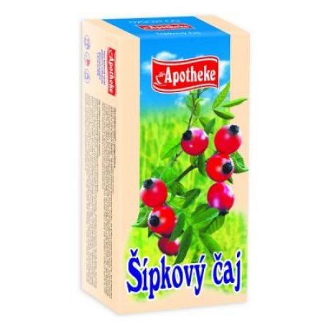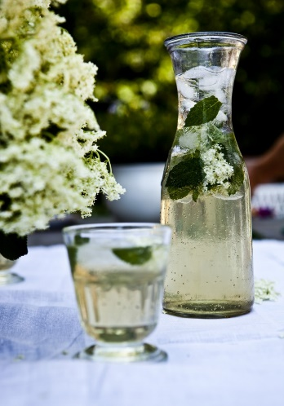
Do Google učebny-práce v kurzu jsem vám přidala další materiály-máte tam nějaké únikové hry. Tak se dobře bavte, vyzkoušejte a dejte mi vědět, jak vám to šlo.
V online hodině jsme procvičovali český jazyk, teď si ještě uděláte něco z matematiky
a čtení- psaní.

Matematika
Dnes si procvičíme kouzelné trojúhelníky, slovní úlohy, porovnávání.
Vše najdeš na straně 29.
Vyzkoušejte si nějaký matematický úkol z Google učebny- práce v kurzu.

Čtení, psaní
Dokonči tato přísloví.
Kdo jinému jámu kopá, ______________________________
Jednou řež,__________________________________.
Bez práce,__________________.

Dnes si v čítance přečtete o Štaflíkovi a Špagetce na straně 36. čti pozorně, dávej pozor na začátek a konec věty.
Kdo je kdo?

Písanka
Rozcvič si ruku, dej si 5x křížení.
Ze strany 18 napiš 6 řádků, v básničce nahoře najdi písmeno d, d, vybarvi obrázek.
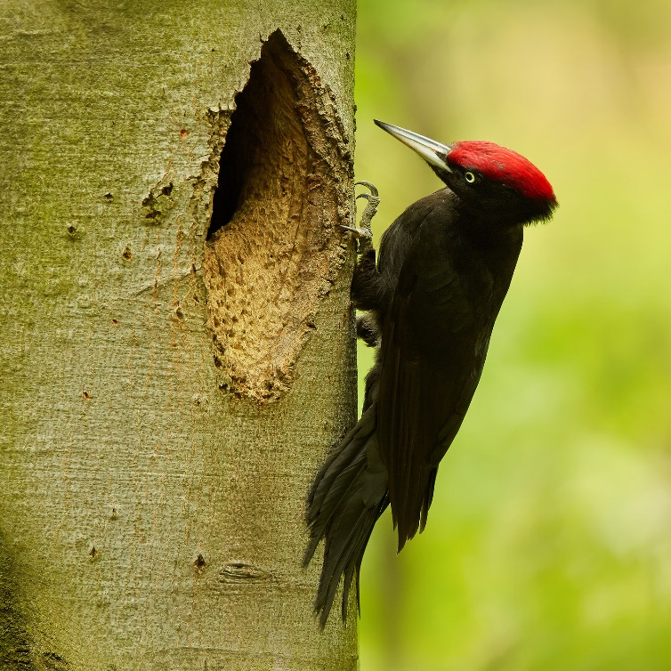
Jak se mu říká?
Opatrujte se, pomáhejte, buďte laskaví.
Přeji vám hezký den.
Vaše paní učitelka Gabča

